גרפיקה ממוחשבת – תרגיל בית 3

מגישים: שירה לוי, גיא שריקי, ים ארבל

מבנה לוגי של הנתונים
3 קבצים:
- main.py – קובץ הרצה
- gui.py – קובץ המכיל את הפונקציות והמחלקות לניהול ממשק המשתמש.
- functions – קובץ המכיל את הפונקציות והמחלקות המנהלות את פעולות המשתמש.
- השתמשנו בספריה PyQt5 לממשק המשתמש וציור על קנבס.

“gui.py” -

מחלקה MainWindow: חלון המכיל קנבס לציור (מסוג DrawCanvas) עם הצורות פירמידה וקוביה המצויירים לפי parallel_oblique בזווית של 150 מעלות וכפתורים לשימוש המשתמש.
מתודות עיקריות:
- add_modes_buttons – יוצרת את הכפתורים ומקשרת אותם לפונקציות שלהם.
- parallel_orthographic – הפונקציה המקושרת לכפתור parallel_orthographic אשר מפעילה פונקציה המציירת בשיטה זו.
- parallel_oblique – הפונקציה המקושרת לכפתור parallel_oblique אשר מפעילה פונקציה המציירת בשיטה זו.
- Perspective - הפונקציה המקושרת לכפתור Perspective אשר מפעילה פונקציה המציירת בשיטה זו.
- Rotate – מפעילה פונקציה לחישוב הנקודות החדשות לפי הציר והזווית שנבחרו ומציירת את האובייקטים מסתובבים במשך מספר שניות.
- Scale – מפעילה פונקציה לחישוב הנקודות החדשות לפי בחירת המשתמש – להגדיל/להקטין ומציירת את האובייקטים.
- refresh_canvas – מוחקת את הציור הקיים.
- Clear – מאתחלת את הקנבס – מוחקת את הציור הקיים ומציירת את הציור הפותח את התוכנית (כפי שמפורט למעלה).
- show_error_message – מציגה הודעת שגיאה למשתמש כאשר הוא מבצע פעולה אסורה.

מחלקה DrawCanvas: קנבס לציור.

“functions.py” -

מחלקה Polygon: פוליגון בעל הפרמטרים: צבע, נקודות במישור המציאות, נקודות במישור התמונה, מיקום על הקנבס.
מתודות עיקריות:
- normal – חישוב הנורמל לפוליגון.
- Visibility – חישוב הנראות שלפיו נקבע אם הפוליגון יצוייר על הקנבס או לא.
- max_z – מחזיר את שיעור ה Z הגדול ביותר לשימוש מיון עומק בציר Z.
- get_poly – מחזיר אובייקט מסוג QPolygon (שייך לספריה PyQt5) המוכן לציור.
- parallel_orthographic – מטילה את הנקודות ממישור המציאות למישור התמונה לפי שיטה זו.
- parallel_oblique - מטילה את הנקודות ממישור המציאות למישור התמונה בשיטה זו לפי זווית הנבחרת על ידי המשתמש.
- Perspective - מטילה את הנקודות ממישור המציאות למישור התמונה בשיטה זו לפי מרחק על ציר Z הנבחר על ידי המשתמש.

מחלקה Actions: אובייקט המחזיק פולוגינום של קוביה ופירמידה ומנהל את כל הפעולות שלהם על הקנבס.
פרמטרים:
- projection – מחזיק את ההטלה שהמשתמש בחר.
- parallel_oblique_degree – מחזיק את הזווית שהמשתמש בחר לביצוע הטלה מסוג parallel oblique.
- perspective_degree – מחזיק את הזווית שהמשתמש בחר לביצוע הטלה מסוג perspective.
- current_polys – מערך של אובייקטים מסוג Polygon המחזיק את הפוליגונים הנוכחיים.
- current_points – מערך של הנקודות הנוכחיות במישור המציאות.
- painter – אובייקט מסוג Qpainter (שייך לספריה PyQt5) שאיתו מציירים על הקנבס.

מתודות עיקריות:
- initialize – מאתחלת את הנקודות הנוכחיות בנקודות ההתחלה של התוכנית ומציירת פירמידה וקוביה לפי parallel_oblique בזווית של 150 מעלות.
- parallel_orthographic – עוברת על מערך הפוליגונים הנוכחיים ומבצעת קריאה לפונקציה של כל אחד מהם להטלה של הנקודות לפי שיטה זו ומציירת אותם על הקנבס.
- parallel_oblique - עוברת על מערך הפוליגונים הנוכחיים ומבצעת קריאה לפונקציה של כל אחד מהם להטלה של הנקודות לפי שיטה זו ומציירת אותם על הקנבס לפי זווית הנבחרה על ידי המשתמש.
- Perspective - עוברת על מערך הפוליגונים הנוכחיים ומבצעת קריאה לפונקציה של כל אחד מהם להטלה של הנקודות לפי שיטה זו ומציירת אותם על הקנבס לפי מרחק הנבחר על ידי המשתמש.
- Rotate – מבצעת סיבוב לאובייקטים (פירמידה וקוביה) לפי ציר (XYZ) וזווית (0-360) הנבחרו על ידי המשתמש ומציירת אותו לפי הטלה הנבחרה קודם על ידי המשתמש.
- Scale – מגדילה/מקטינה את האובייקטים (פירמידה וקוביה) לפי בחירת המשתמש (+/-).
- sort_polys – ממיינת את הפוליגונים הנוכחיים לפי ציר Z.
- Draw – מציירת את האובייקטים לפי ההטלה הנבחרת.
- draw_poly – בודקת את הנראות של הפוליגון ומציירת אותו אם צריך.

תרשים זרימה

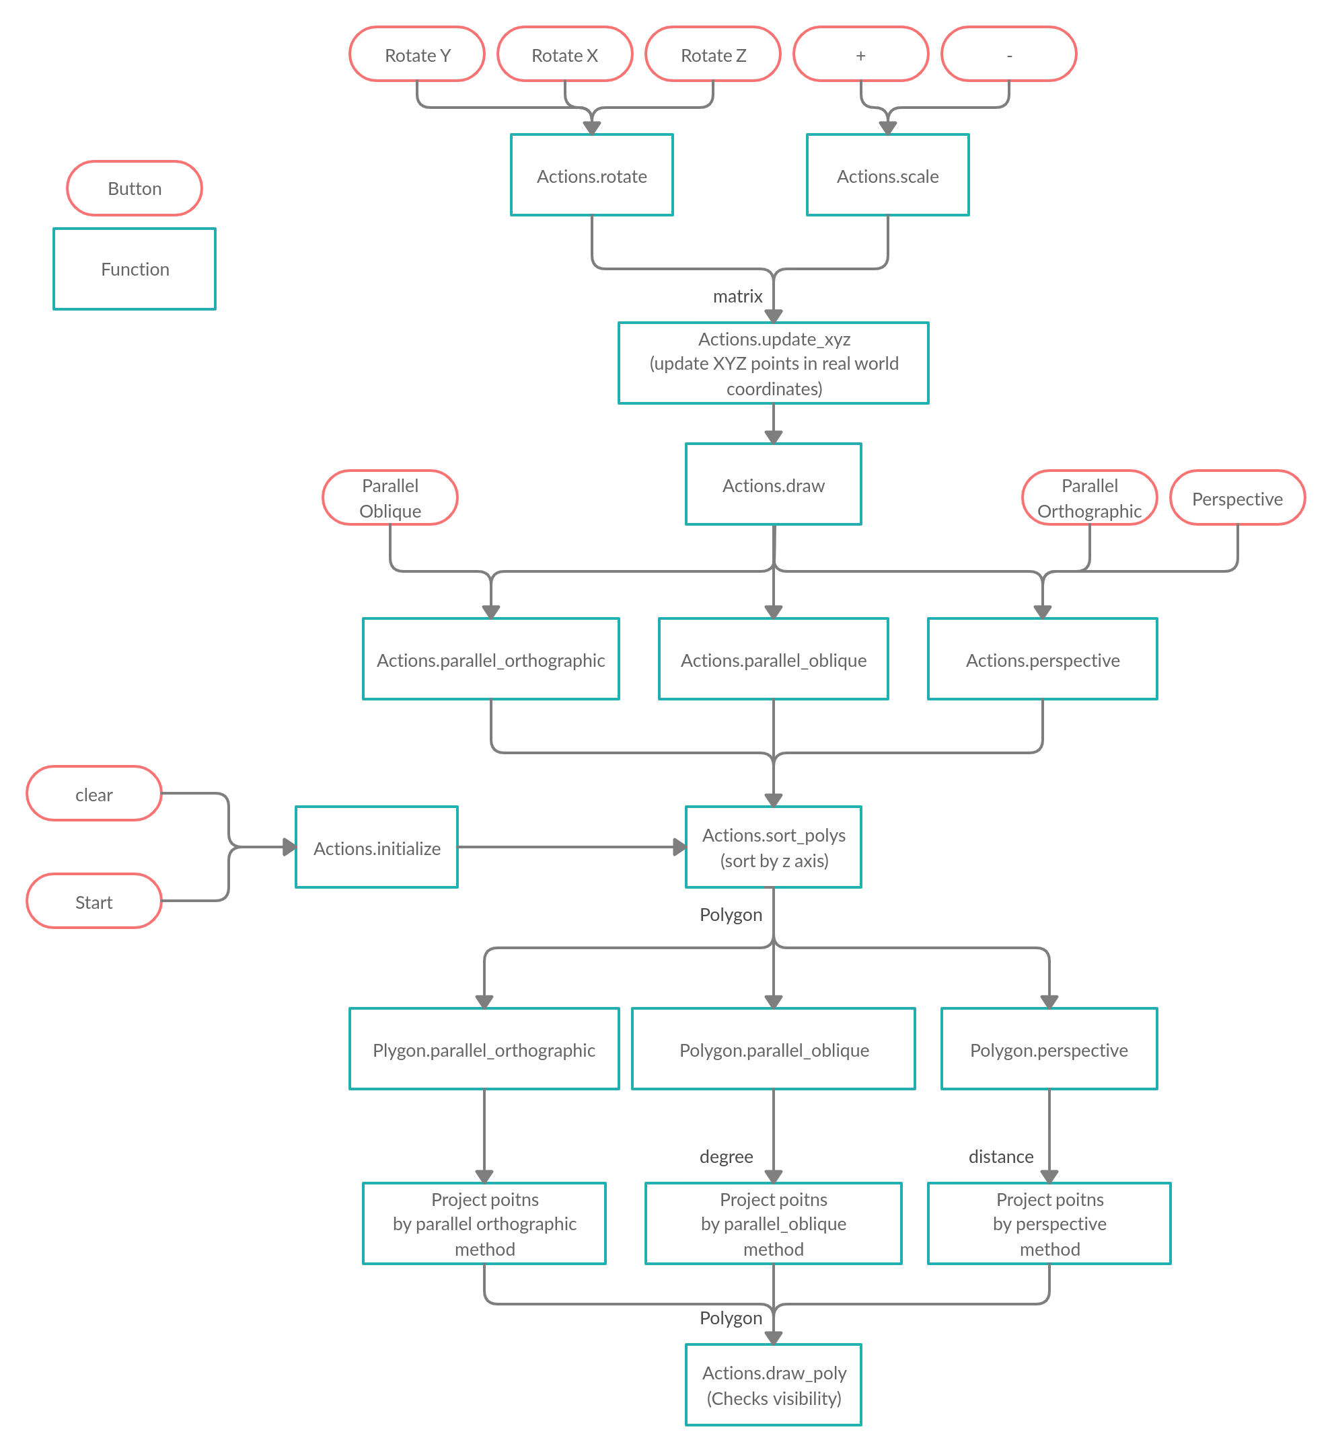

שגיאות

ניתנת למשתמש אפשרות לבחור זווית לסיבוב האובייקטים, הזווית יכולה לקבל ערכים בין 0-360.
- אם המשתמש יכניס כקלט תווים שהם לא ספרות תופיע שגיאה.
- אם המשתמש יכניס קלט שלא בטווח 0-360 תופיע שגיאה.
- אם המשתמש לא יכניס קלט כלל תופיע שגיאה.

